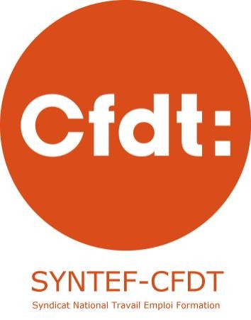
Ministère du Travail, de l’Emploi, et de l’insertion
INTEFP
ANACT
Fédération PSTE

Restructuration OTE – Comité de suivi du plan d’accompagnement RH
Réunion du 15 décembre 2020

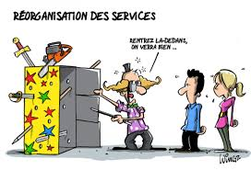

Le SYNTEF-CFDT vous informe des travaux du comité de suivi du protocole d’accompagnement RH, auquel il participe. C’est un fait, malgré nos alertes répétées en CTM sur cette réforme purement politique et complétement déshumanisée, la restructuration OTE avance et le calendrier est fixé.
Ce comité de suivi doit désormais remplir son rôle : interpeller l’administration chaque fois qu’un agent est en difficulté, vérifier la bonne application des mesures négociées en 2019 et veiller à l’information des agents.

Première urgence : accompagner les agents des SGC et fonctions supports
Ces agents sont les premiers impactés par la réforme. Ceux qui refusent de rejoindre le SGCD, ou qui se sont vu refuser le transfert, risquaient aussi d’être les moins bien protégés.
Pour le SYNTEF-CFDT, un accompagnement à la hauteur des enjeux doit se mettre en place dans les départements pour les agents concernés, au-delà du réseau des Conseillers Mobilité Carrière (CMC) : la DRH a accepté notre demande d’application pleine et entière du protocole RH à ces agents.
Cette extension du champ d’application, qui sera insérée dans le protocole, leur donne ainsi droit à un accompagnement individualisé et garantit pour tous les agents une stricte égalité de droit en matière d’accompagnement, comme nous l’avions demandé.

MOE : l’information sur la localisation des plateformes MOE serait enfin… imminente
Après des mois de tergiversation, cette localisation serait enfin arbitrée et bientôt officialisée. Cette information est essentielle pour les agents MOE : ils doivent connaître cette localisation pour envisager, ou non, d’accepter le transfert.
Rappel : aucun agent ne doit être contraint à une mobilité hors de sa résidence administrative.

Harmonisation des règles de gestion dans les SGC et les entités nouvellement créées
Que se passera-t-il concrètement pour les agents des SGC (et, à partir du 1er avril, des DDI) en matière de règlement intérieur, durée du travail, action sociale ? Les agents se posent de trop nombreuses questions et le ministère de l’intérieur doit prendre en compte les éléments plus favorables (RI et œuvres sociales notamment) des agents issus des ministères sociaux.
Pour autant, comme dans toute restructuration, il faut s’attendre à une forte volonté de convergence. Sur ces sujets, il sera essentiel que les OS soient particulièrement vigilantes dans les semaines à venir.

Mise en place d’une information accessible et exhaustive pour les agents
Le constat est unanime et reconnu par l’administration elle-même : l’information sur la réforme et l’accompagnement RH dans les territoires est à géométrie variable. Ce déficit d’information est source d’inquiétude pour les agents et peut aggraver les RPS.
Il est indispensable que la DRH diffuse de l’information fiabilisée auprès des agents rapidement et de manière régulière.
A titre d’exemple, les FAQ qui avaient vu le jour il y a plus d’un an n’ont fait l’objet d’aucune actualisation. Remplir des documents sur PACO ne suffit pas, il faut une information directement adressée aux agents.

En attendant que la Dicom avance sur la question, vous trouverez :

- Ici la FAQ à destination des agents impactés par les restructurations (attention : non actualisée depuis janvier 2020 !...)
- Ici le protocole d’accord définissant les modalités d’accompagnement RH des agents impactés par l’évolution de l’organisation territoriale de l’Etat

Le SYNTEF-CFDT, signataire du protocole RH, continuera à participer à son comité de suivi afin que l’accompagnement RH des agents soit à la hauteur des enjeux de cette restructuration.

Le SYNTEF-CFDT
Tel : 01 44 38 29 20 mail : syndicat-syntef-cfdt@travail.gouv.fr
J’adhère à la CFDT !

